ΕΠΙΣΚΕΨΗ ΚΛΙΜΑΚΙΟΥ ΤΟΥ ΚΕΝΤΡΟΥ ΥΓΕΙΑΣ ΣΤΟ ΝΗΠΙΑΓΩΓΕΙΟ
Στα πλαίσια του προγράμματος Στοματική Υγιεινή καλέσαμε στο σχολείο Κλιμάκιο από το Κέντρο Υγείας προκειμένου να μας μιλήσουν για την υγιεινή των δοντιών μας. Έγινε μία πολύ ωραία παρουσίαση με πλούσιο υλικό και ο κύριος Ιωάννης ο οδοντίατρος, μας έδειξε τον τρόπο με τον οποίο πρέπει να πλένουμε τα δόντια μας……

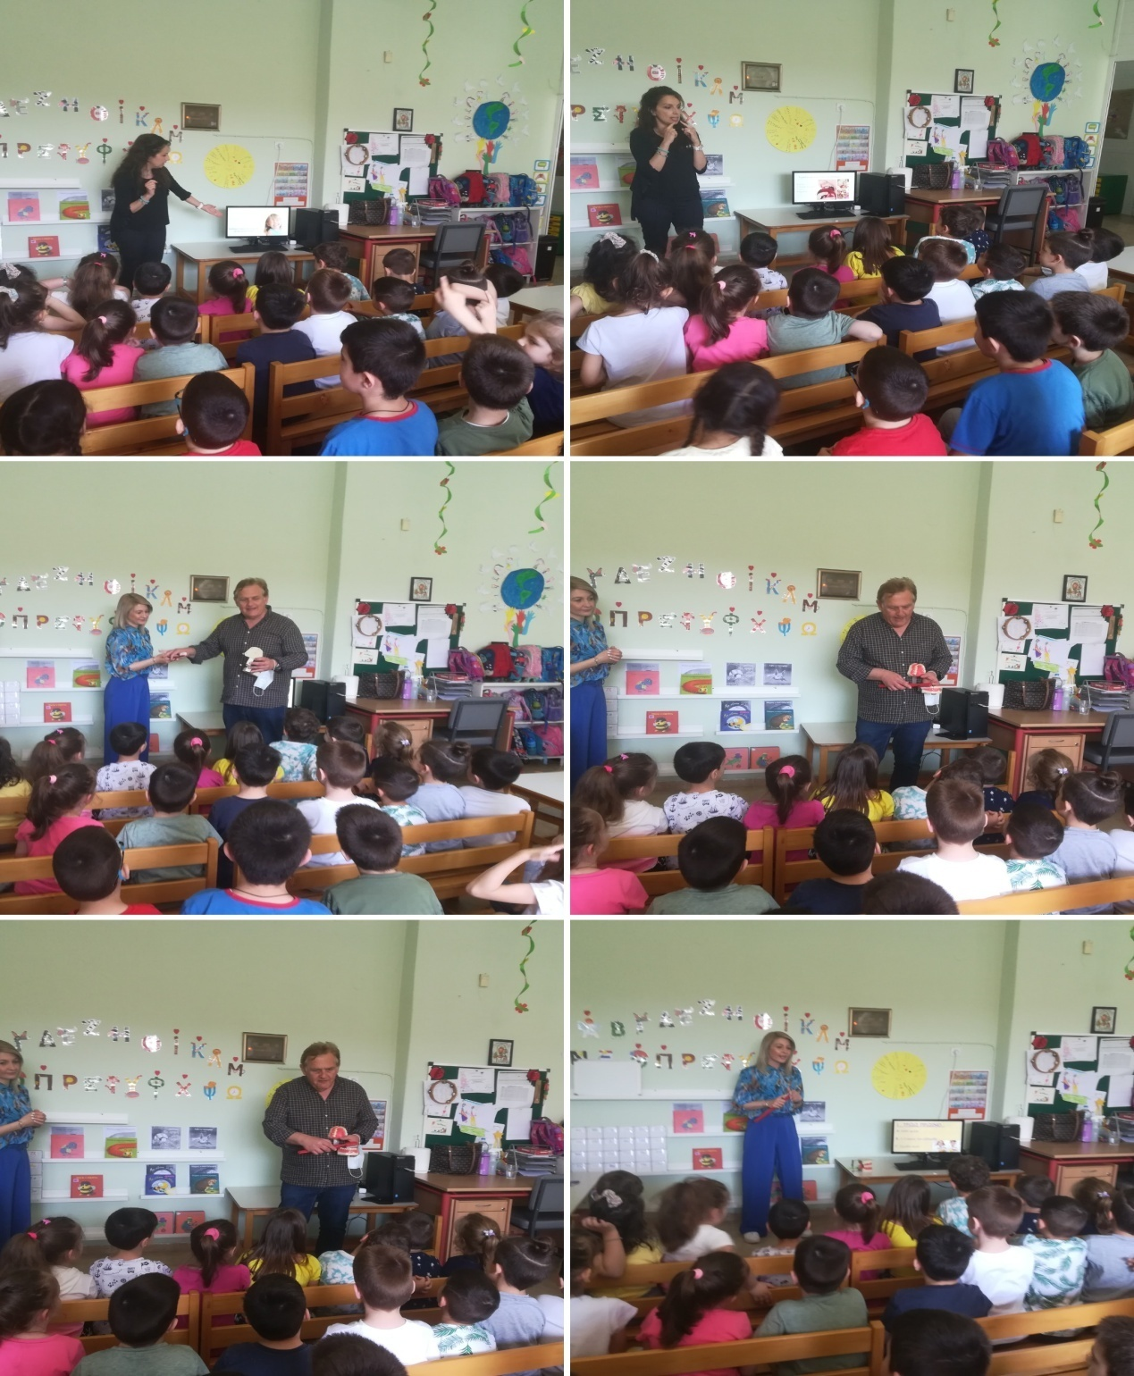

Ακολούθησε οδοντιατρική εξέταση των νηπίων …………..
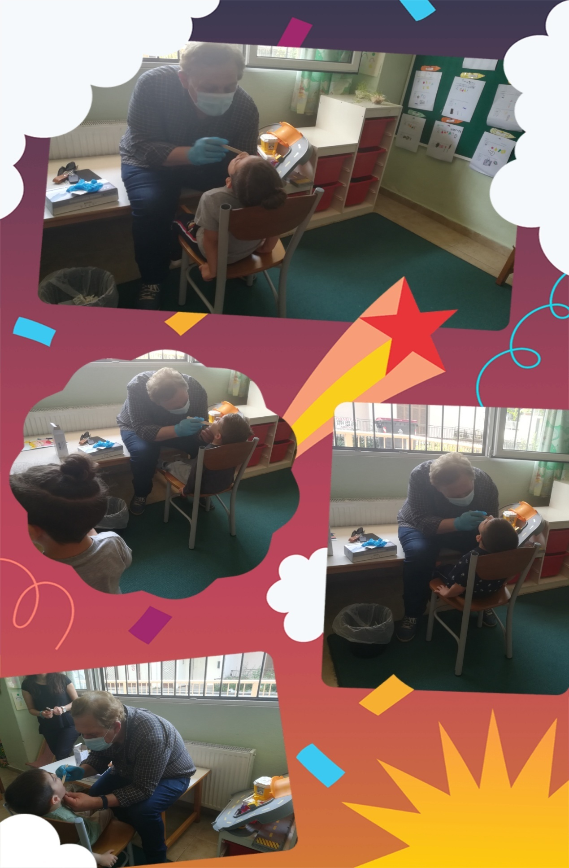

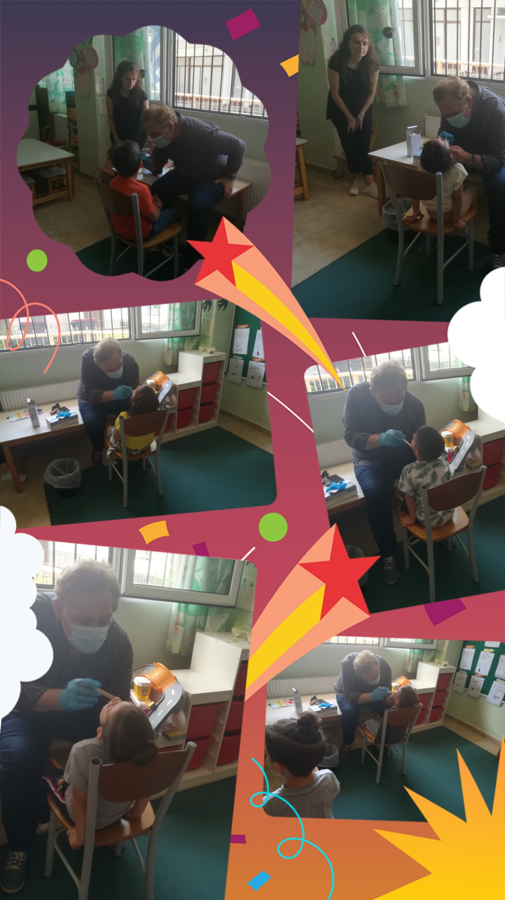
Στο τέλος μας χάρισαν ένα ενημερωτικό φυλλάδιο και ένα βιβλίο
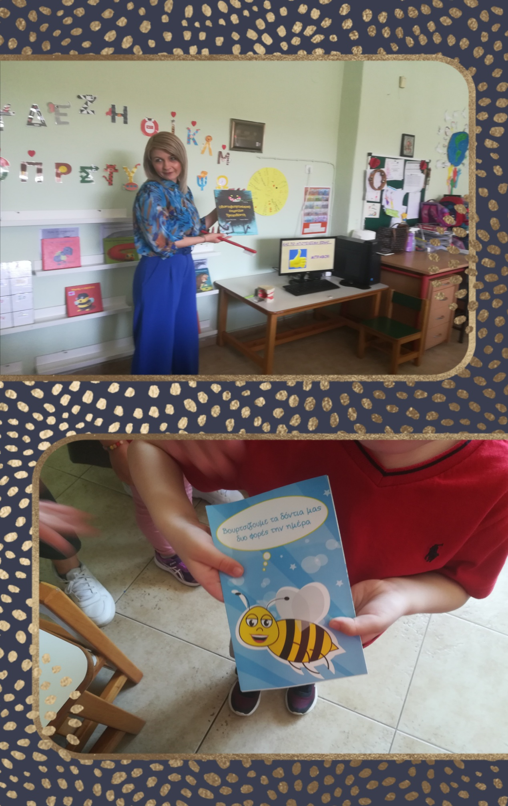

Τους ετοιμάσαμε μια αφίσα……
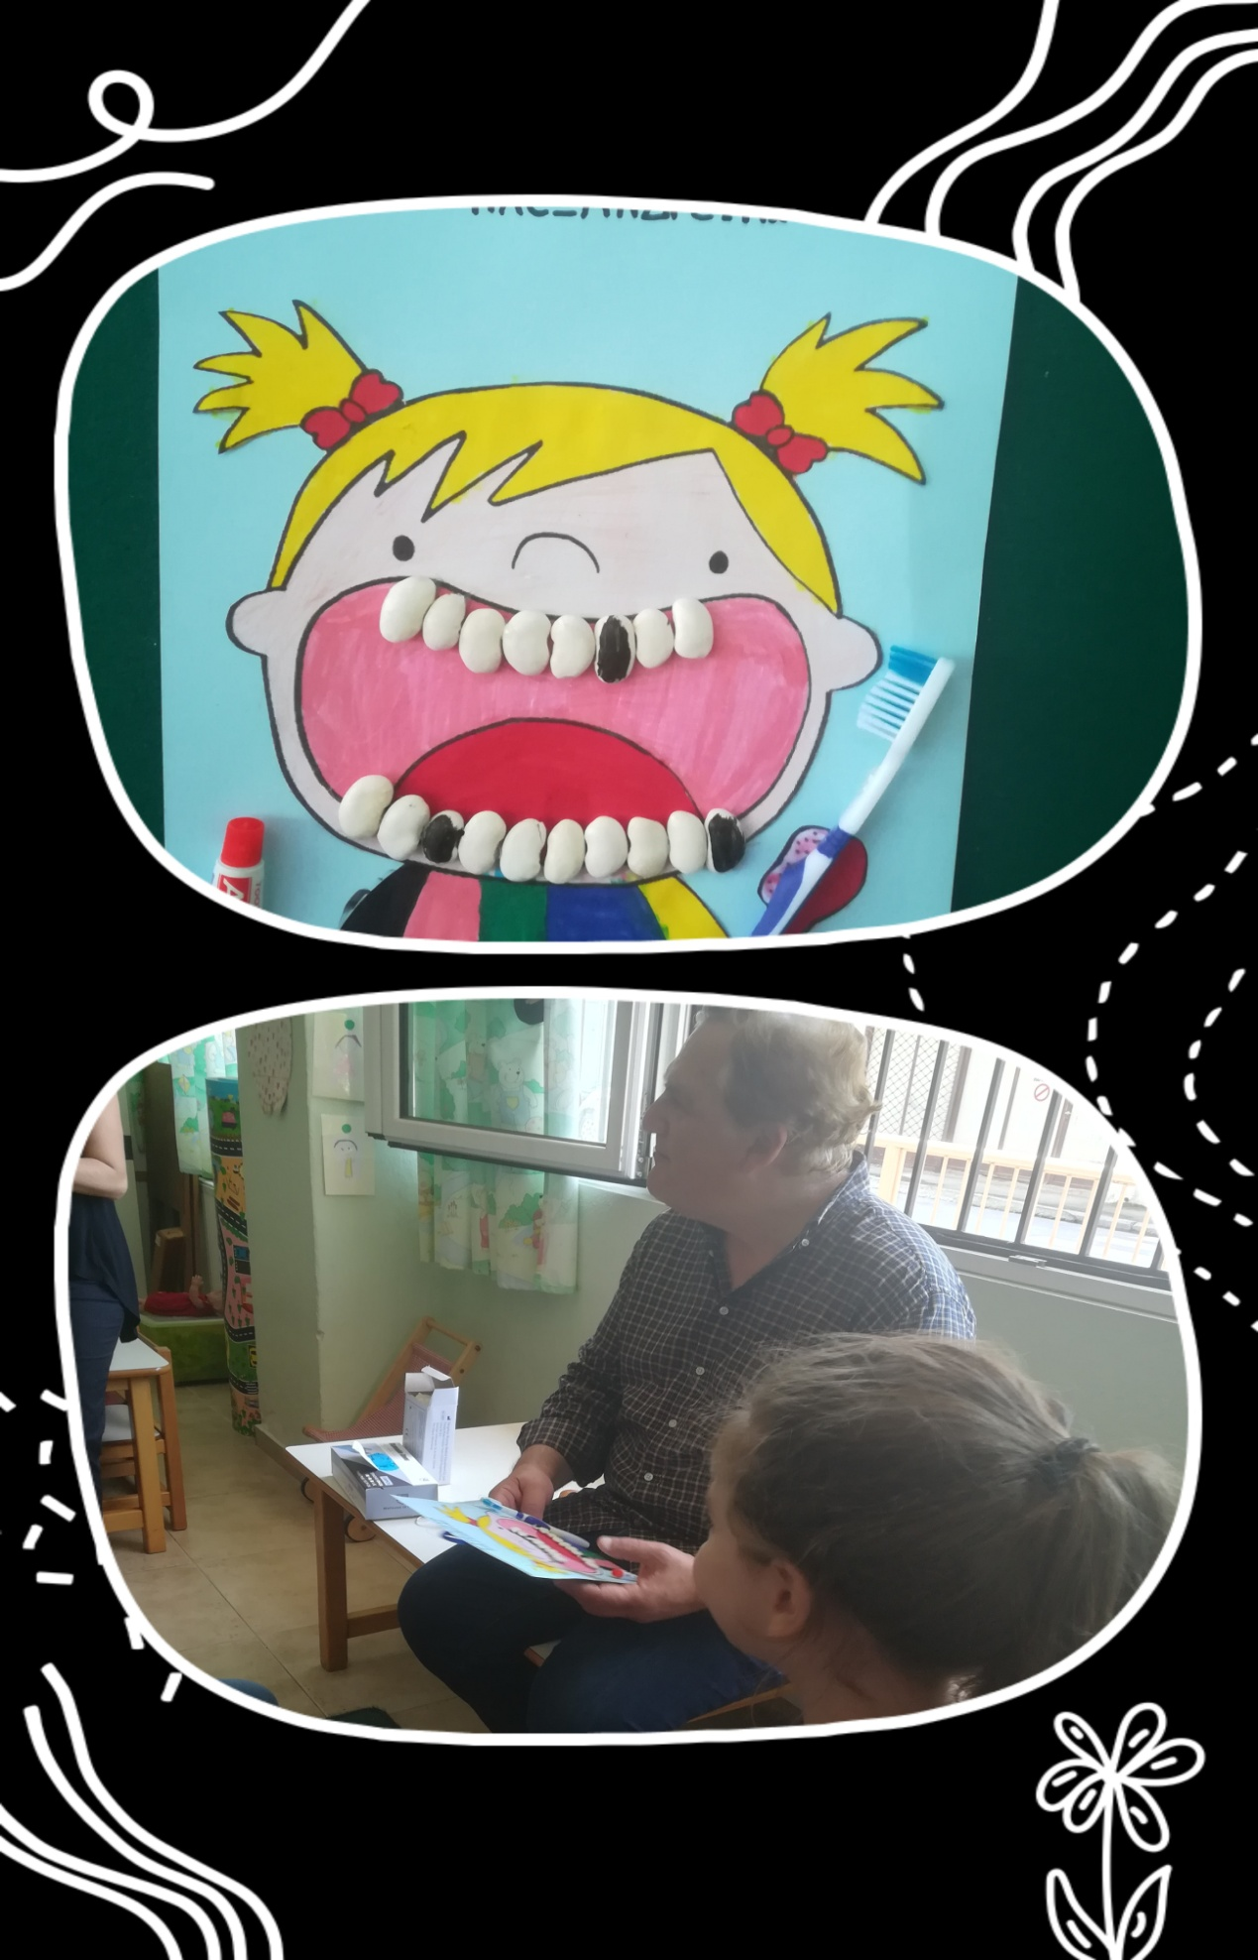

Και τους αποχαιρετήσαμε βγάζοντας μια αναμνηστική φωτογραφία.
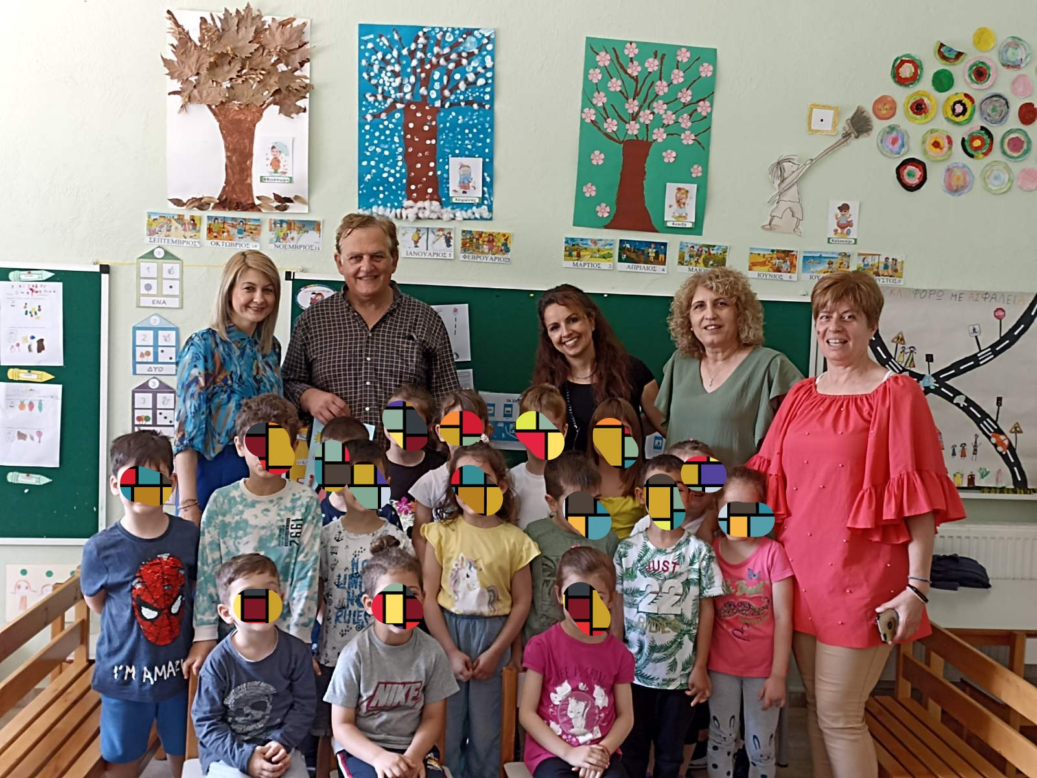

ΤΑ ΠΑΙΔΙΑ ΚΑΙ ΟΙ ΕΚΠΑΙΔΕΥΤΙΚΟΙ ΤΟΥ 7^{ου} ΝΗΠΙΑΓΩΓΕΙΟΥ ΕΥΧΑΡΙΣΤΟΥΜΕ ΘΕΡΜΑ ΤΟΝ ΟΔΟΝΤΙΑΤΡΟ ΚΑΙ ΤΟ ΠΡΟΣΩΠΙΚΟ ΤΟΥ ΚΕΝΤΡΟΥ ΥΓΕΙΑΣ ΑΛΕΞΑΝΔΡΕΙΑΣ.

